ESCOLA MUNICIPAL DE EDUCAÇÃO BÁSICA AUGUSTINHO MARCON
CATANDUVAS-SC
DIRETORA: TATIANA M. B. MENEGAT.
ASSESSORA: TÉCNICA-PEDAGÓGICA MARISTELA APª. B. BARAÚNA
ASSESSORA: TÉCNICA-ADMINISTRATIVA MARGARETE DUTRA
PROFESSORA: MARLI MONTEIRO DE FREITAS
5º ANO

SEQUÊNCIA DIDÁTICA – ARTES – 05/10/2020 A 09/10/2020

TEMA: A DANÇA DA PIPOCA
CONTEÚDO: USO DO CORPO E ESPAÇO.
Somente leitura.
A brincadeira vai ser: Pipocas Dançantes.
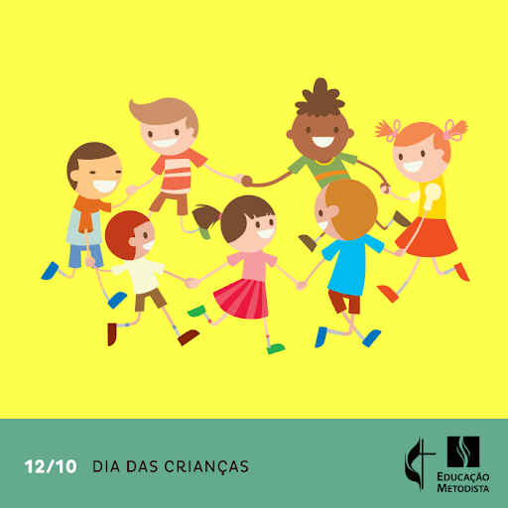
Palavra Cantada é uma dupla formada pelos paulistanos Sandra Peres (1963) e Paulo Tatit (1955). Eles se conhecem em meados da década de 1980, época em que frequentam as aulas do Espaço Musical. Inspirados por essas experiências, eles criam o selo Palavra Cantada, pelo qual lançam, em 1994, o CD Canções de Ninar. Na aula de artes dessa semana vamos transformar nosso dia com um pouquinho de dança? Você sabia que a dança é uma das primeiras formas de expressão do homem? E que ao dançar ativamos nosso corpo, melhoramos nossa saúde e nossas emoções. Nesse momento de isolamento que estamos vivendo necessitamos reservar um tempinho do nosso dia para dançar e aliviar as tensões. Aqui nesse site você pode acessar a música: https://www.youtube.com/watch?v=fcyyiplqeb0&t=33s palavra cantada |/pipoca dançante, também será postado direto no grupo o vídeo da música e para complementar segue a letra da música pipoca para que você possa ler.
1 - ATIVIDADE: Agora que você já assistiu o vídeo e fez a leitura da letra da música realize a atividade.
Você vai ensaiar a coreografia em grupo ou individual igual a do vídeo postado, filme e mande para a professora. Divirta-se, caso não queira brincar, ilustre a brincadeira: Pipocas Dançantes no seu caderno de desenho.

Pipoca  Palavra Cantada  Pega-pega, pipoca, pipoca, pipoca  Pique-pique, pipoca, pipoca, pipoca  Bangue-bangue, pipoca, pipoca, pipoca  Pouco a pouco, pipoca, pipoca, pipoca  Corpo a corpo, pipoca, pipoca, pipoca  Corre-corre, pipoca, pipoca, pipoca  Reco-reco, pipoca, pipoca, pipoca  Tico-tico, pipoca, pipoca, pipoca  Taco-taco, pipoca, pipoca, pipoca  Pata pata, pipoca, pipoca, pipoca  Boca a boca, pipoca, pipoca, pipoca  Oba-oba, pipoca, pipoca, pipoca  Trepa-trepa, pipoca, pipoca, pipoca  Puxa-puxa, pipoca, pipoca, pipoca  Pula-pula, pipoca, pipoca, pipoca  Esconde-esconde, pipoca, pipoca, pipoca  Ora- ora, pipoca, pipoca, pipoca  Dia a dia, pipoca, pipoca, pipoca  Passo a passo, pipoca, pipoca, pipoca  Cara a cara, pipoca, pipoca, pipoca  Pipoca, pipoca, pipoca... | Pega..., pipoca, pipoca, pipoca  Pique..., pipoca, pipoca, pipoca  Bangue..., pipoca, pipoca, pipoca  Pouco a..., pipoca, pipoca, pipoca  Corpo a..., pipoca, pipoca, pipoca  Corre..., pipoca, pipoca, pipoca  Reco..., pipoca, pipoca, pipoca  Tico..., pipoca, pipoca, pipoca  Taco..., pipoca, pipoca, pipoca  Pata..., pipoca, pipoca, pipoca  Boca..., pipoca, pipoca, pipoca  Oba..., pipoca, pipoca, pipoca Trepa..., pipoca, pipoca, pipoca  Puxa..., pipoca, pipoca, pipoca  Pula..., pipoca, pipoca, pipoca  Esconde..., pipoca, pipoca, pipoca  Ora..., pipoca, pipoca, pipoca  Dia..., pipoca, pipoca, pipoca  Passo a..., pipoca, pipoca, pipoca  Cara..., pipoca, pipoca, pipoca  Pipoca, pipoca, pipoca...

O QUE É SER CRIANÇA

Ser criança é achar que  o mundo é feito de fantasias.  Ser criança é comer  algodão doce e se lambuzar.  Ser num mundo cor de rosa,  cheio de pipocas.  Ser criança é olhar  e não ver o perigo.  Ser criança é sorrir  e fazer sorrir.  criança é acreditar·. | Ser criança é chorar  sem saber porquê.  Ser criança é se esconder  para nos preocupar.  Ser criança é  pedir com os olhos.  Ser criança é derramar lágrima  para nos sensibilizar.  Ser criança é isso e muito mais. | É nos ensinar que a vida,  apesar de difícil, pode tornar-se fácil  com um simples sorriso.  É nos ensinar que criança  só quer carinho e afeto.  É nos ensinar que,  para sermos felizes, basta apenas  olharmos para uma criança.

Ótima semana!

